

ЧАСТНОЕ ДОШКОЛЬНОЕ
ОБРАЗОВАТЕЛЬНОЕ УЧРЕЖДЕНИЕ
«Православный детский сад «Колокольчик» 607060, Нижегородская область, г. Выкса,
ул. 7 Коммунаров, д.21 телефон: (83177) 6-06-21 E –mail: sherbakova-tl@mail.ru
____________________________________________________________________________________

СОГЛАСОВАНО УТВЕРЖДЕНО
Общим собранием работников Заведующей ЧДОУ «Православный детский
сад «Колокольчик»
Протокол № 01 от 28.09.2018 Приказ № № 22-ОД от 28.09.2018г

Согласовано на собрании родительского комитета
Протокол № 01от 28.09.2018 г.

Положение об официальном сайте в сети «Интернет»
ЧАСТНОГО ДОШКОЛЬНОГО
ОБРАЗОВАТЕЛЬНОГО УЧРЕЖДЕНИЯ
«Православный детский сад «Колокольчик»

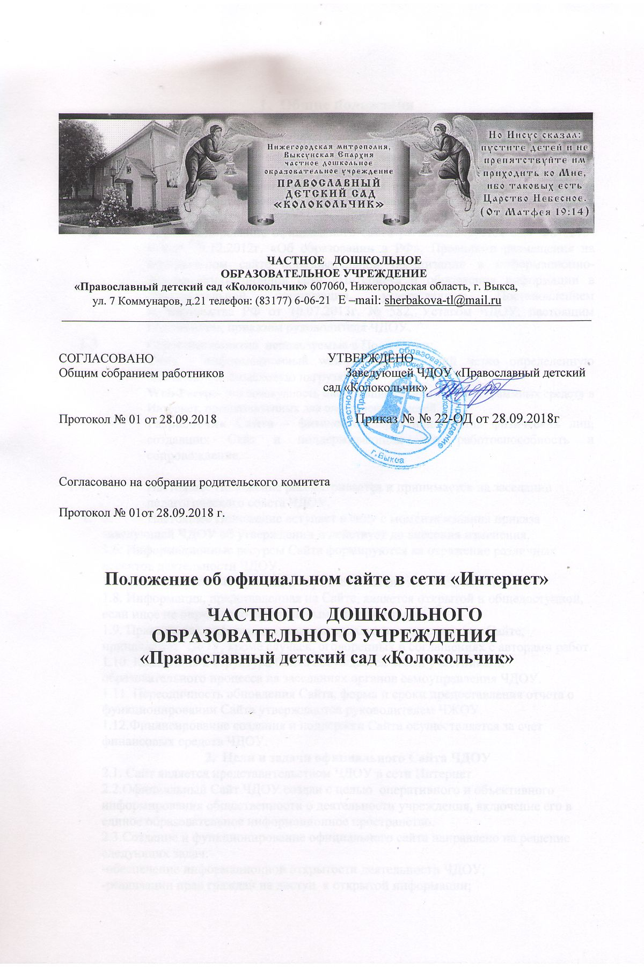
- Общие положения
  - Настоящее положение об официальном сайте в сети «Интернет» разработано для ЧДОУ «Православный детский сад «Колокольчик»( далее –ЧДОУ). Положение определяет цели, и задачи сайта, структуру размещенных информационных материалов, требования к официальному сайту ЧДОУ (далее –Сайт), порядок размещения и обновления информации на официальном сайте ЧДОУ, функционирование, информированное наполнение и обновление сайта ЧДОУ.
  - Функционирование официального сайта регламентируется с.29 ФЗ «273-ФЗ от 29.12.2012г. «Об образовании в РФ», Правилами размещения на официальном сайте образовательной организации в информационно-телекоммуникационной сети «Интернет» и обновления информации в образовательной организации, утвержденные Постановлением Правительства РФ от 10.07.2013г. № 582, Уставом ЧДОУ, настоящим положением, приказом руководителя ЧДОУ.
  - Основные понятия, используемые в Положении:
Сайт - информационный web-ресурс, имеющий четко определенную законченную смысловую нагрузку.
Web-Ресурс- это совокупность информации (контента) и программных средств в Интернет, предназначенных для определенных целей.
Разработчик Сайта – физическое лицо или группа физических лиц, создавших Сайт и поддерживающих его работоспособность и сопровождение.

1.4. Настоящее Положение рассматривается и принимается на заседании
педагогического совета ЧДОУ.
- 5. Настоящее Положение вступает в силу с момента издания приказа заведующей ЧДОУ об утверждении и действует до внесения изменения.
1.6. Информационные ресурсы Сайта формируются ка отражение различных аспектов деятельности ЧДОУ.
1.7. Сайт содержит материалы, не противоречащие законодательству РФ.
1.8. Информация, представленная на Сайте, является открытой и общедоступной, если иное не определено специальными документами.
1.9. Права на все информационные материалы, размещенные на Сайте, принадлежат ЧДОУ, кроме случаев, оговоренных в соглашениях с авторами работ.
1.10. Концепция и структура Сайта обсуждается всеми участниками образовательного процесса на заседаниях органов самоуправления ЧДОУ.
1.11. Переодичность обновления Сайта, форма и сроки предоставления отчета о функционировании Сайта утверждаются руководителем ЧЖОУ.
1.12.Финансирование создания и поддержки Сайта осуществляется за счет финансовых средств ЧДОУ.
2. Цели и задачи официального Сайта ЧДОУ
2.1. Сайт является представительством ЧДОУ в сети Интернет.
2.2.Официальный Сайт ЧДОУ создан с целью оперативного и объективного информирования общественности о деятельности учреждения, включение его в единое образовательное информационное пространство.
2.3.Создание и функционирование официального сайта направлено на решение следующих задач:
-обеспечение информационной открытости деятельности ЧДОУ;
-реализации прав граждан на доступ к открытой информации;
-формирование целостного позитивного имиджа ЧДОУ;
-осуществление обмена педагогическим опытом;
- стимулирование творческой активности педагогов, родителей воспитанников.
3. Структура официального Сайта ЧДОУ
3.1. Официальный сайт ЧДОУ обеспечивает открытость и доступность;
3.1.1. Информацию:
О дате создания образовательной организации, об учредителе, о месте нахождения образовательной организации и ее филиалах(при наличии), режиме, графике работы, контактных телефонах и об адресах электронной почты; о структуре и об органах управления ЧДОУ , с том числе:
Наименование структурных подразделений(органов управления);
Фамилии, имена, отчества и должности руководителей структурных подразделений (при наличии);
Места нахождения структурных подразделений;
Адреса официальных сайтов в сети «Интернет» структурных подразделений(при наличии);
Сведения о наличии положений о структурных подразделениях (об органах управления) с приложением копий указанных положений (при наличии);
Об уровне образования;
О формах обучения;
О нормативном сроке обучения;
Об описании образовательной программы с приложением ее копии;
Об учебном плане с приложением ее копии;
О методических и иных документах, разработанных образовательной организацией для обеспечения образовательного процесса;
О реализуемых образовательных программах, в том числе о реализуемых адаптированных образовательных программах;
О численности обучающихся по реализуемым образовательным программам
О языках, на которых осуществляется образование(обучение);
О ФГОС и об образовательных стандартах с приложением их копий (при наличии);
О руководителе ЧДОУ, в том числе:
Фамилия , имя, отчество руководителя, должность;
Контактные телефоны;
Адрес электронной почты;
О персональном составе педагогических работников с указанием уровня образования, квалификации и опыта работы, в том числе:
Фамилия , имя, отчество работника4
Занимаемая должность;
Ученая степень;
Ученое звание;
Наименование направления подготовки и специальности;
Данные о повышении квалификации и профессиональной переподготовки;
Общий стаж работы;
Стаж работы по специальности;
О материально-техническом обеспечении образовательной деятельности, в том числе:
Наличие оборудованных объектов для проведения практических занятий (музыкально-физкультурный зал и т.д.), средств обучения и воспитания, в том числе приспособленных для использования инвалидами и лицами с ограниченными возможностями здоровья;
Условия питания обучающихся;
Условия охраны здоровья обучающихся;
О количестве вакантных мест для приема по каждой образовательной программе;
Об объеме образовательной деятельности;
3.2. Копии:
3.2.1. Устава образовательной организации;
3.2.2. Лицензии на осуществление образовательной деятельности (с приложением);
3.2.3. Плана финансово-хозяйственной деятельности образовательной организации или бюджетной сметы образовательной организации;
3.2.4. Локальных нормативных актов, правил внутреннего распорядка;
3.2.5. Отчета о результатах самообследования;
3.2.6.Иной информации, которая размещается, опубликовывается по решению образовательной организации и размещение которой является обязательным в соответствии с законодательством РФ.
3.3. Указанные информация и документы, если они в соответствии с законодательством РФ не отнесены к сведениям, составляющим государственную и иную охраняемую законом тайну, подлежат размещению на официальном сайте образовательной организации в сети «Интернет» и обновление в течение десяти рабочих дней со дня их создания, получения или внесенияв них соответствующих изменений.
4. Порядок размещения и обновления информации на официальном сайте ЧДОУ
4.1. Ежегодно приказом заведующей ЧДОУ из числа работников назначается ответственный за информационное наполнение официального сайта.
4.2.Общая координация работ по функционированию, развитию, периодичности обновления официального сайта возлагается системного администратора.
4.3.Создание, наполнение и обновление страниц официального сайта осуществляется по договору с ИП «Е.Кручинин», который обеспечивает его разработку, изменение дизайна и структуры, размещение новой веб-страницы, программно-техническую поддержку.
4.4. Пользователю официальным сайтом предоставляется наглядная информация о структуре официального сайта, включающая в себя ссылку на официальный сайт Министерства Образования и науки РФ в сети «Интернет».
4.5. Необходимая информация размещается на официальном сайте в текстовом и табличной формах, а также в форме копий документов в соответствии с требованиями к структуре официального сайта и формату представлений информации, установленными Федеральной службой по надзору в сфере образования и науки.
4.6. При размещении информации на официальном сайте и ее обновлении обеспечивается соблюдение требований законодательства РФ о персональных данных.
4.7. Технологические и программные средства, которые используются для функционирования официального сайта, должны обеспечить:
4.7.1. Доступ к размещенной информации без использования программного обеспечения, установка которого на технические средства пользователя информации требует заключения лицензионного или иного соглашения с правообладателем программного обеспечения, предусматривающего взимание с пользователя информации платы.
4.7.2. Защиту информации от уничтожения, модификации и блокирования доступа к ней, а также иных неправомерных действий в отношении ее.
4.7.3. Возможность копирования информации на резервный носитель, обеспечивающий ее восстановление.
4.7.4. Защиту от копирования авторских материалов.
4.8. Информация на официальном сайте размещается на русском языке, а также может быть размещена на государственных языках республик, входящих в состав РФ или на иностранных языках
5. технические условия
5.1.Технологические и программные средства обеспечения пользования официальным сайтом в сети Интернет должны обеспечивать доступ пользователей для ознакомления с информацией, размещенной на Сайте, на основе общедоступного программного обеспечения.
5.2. Для просмотра Сайта не должна предусматриваться установка на компьютере пользователей специально созданных с этой целью технологических и программных средств.
5.3. Пользователю должна предоставляться наглядная информация о структуре Сайта.
5.4. Сайт может размещаться, ка на бесплатном хостинге, так и на платном.
6. Ответственность и контроль
6.1. Ответственность за содержание и достоверность размещаемой на Сайте информации несет руководитель ЧДОУ.
6.2. Руководство обеспечением функционирования Сайта и его программно-технической поддержкой возлагается на системного администратора.
6.3. Непосредственное выполнение работ по размещению информации на Сайте, обеспечению ее целостности и доступности, реализации правил разграничения доступа возлагается на разработчиков Сайта, который обеспечивает техническую поддержку.
6.4. Контроль за функционированием Сайта осуществляет заведующая ЧДОУ.

